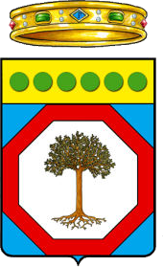

REGIONE PUGLIA
Dipartimento agricoltura, sviluppo rurale e ambientale
SEZIONE OSSERVATORIO FITOSANITARIO

Piano d’azione per contrastare la diffusione di Xylella fastidiosa (Well et al.)
D.G.R. 343 del 14.03.2022

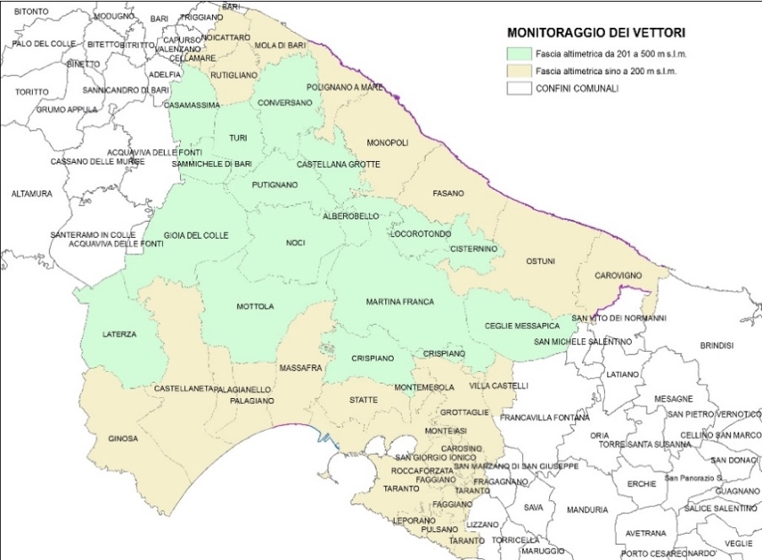
Lotta al vettore per contrastare la Xylella

Alberobello, Casamassima, Castellana Grotte, Ceglie Messapica, Cisternino, Conversano, Crispiano, Gioia del Colle, Laterza, Locorotondo, Martina Franca, Mottola, Noci, Putignano, Sammiche di Bari, Turi.
tempistica per le lavorazioni
maggiori informazioni su: www.emergenzaxylella.it

dal 1 aprile al 30 aprile
L’inosservanza delle misure fitosanitarie obbligatorie è oggetto, ai sensi del comma 15 dell’art. 55 del D. Lgs 19/2021, di sanzione amministrativa da € 1.000 a € 6.000. I controlli sul territorio saranno realizzati dai Carabinieri Forestali.
controlli e sanzioni
TERRITORI IN CUI LE LAVORAZIONI SONO OBBLIGATORIE
Carosino, Carovigno, Castellaneta, Cellamare, Faggiano, Fasano, Ginosa, Grottaglie, Leporano, Massafra, Mola Di Bari, Monopoli, Monteiasi, Montemesola, Monteparano, Noicattaro, Ostuni, Palagianello, Palagiano, Polignano A Mare, Pulsano, Roccaforzata, Rutigliano, San Giorgio Ionico, Statte, Taranto, Villa Castelli.
Zone da 200m a
500m s.l.m.
Zone costiere e fino a 200m s.l.m.
dal 10 marzo al 10 aprile
Con l’eliminazione delle piante erbacee su cui le forme giovanili completano il ciclo vitale, si contribuisce a ridurre la popolazione dell’insetto vettore.
Le lavorazioni previste (arature, fresature, erpicature e trinciature) devono essere eseguite da tutti: proprietari/conduttori di terreni agricoli e da proprietari/gestori (soggetti pubblici e privati) delle superfici agricole non coltivate, aree a verde pubblico, bordi delle strade, canali, superfici demaniali.
Tale misura non va applicata in: aree protette, macchia mediterranea, boschi, pinete, terreni colture erbacee in atto, pascoli.

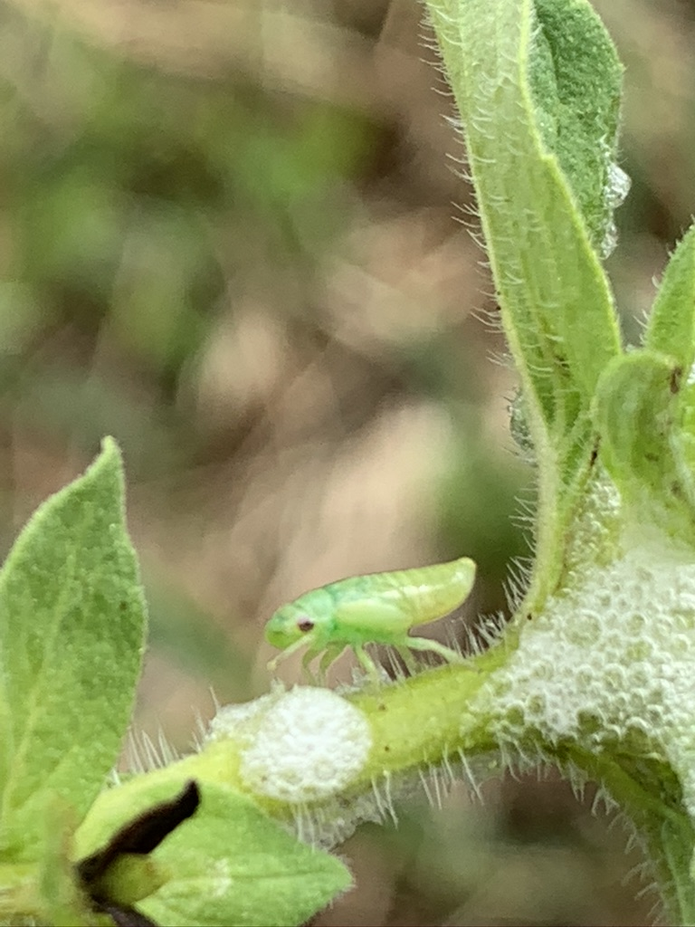
Misure fitosanitarie obbligatorie contro le forme giovanili

